Представители «Единой России» в рамках всероссийской акции по озеленению городов высадят 3 млн деревьев
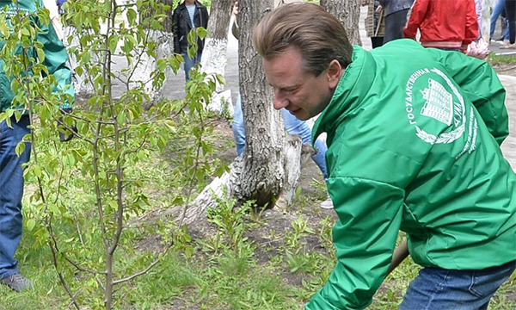
В акции примут участие депутаты всех уровней от Партии
В рамках всероссийской акции партийного проекта «Единой России» «Чистая страна» по озеленению городов с мая по октябрь будет высажено около 3 млн деревьев. Так, на майских праздниках в 36 субъектах РФ будет высажено более 1 млн деревьев. В акции примут участие депутаты всех уровней от «Единой России». Об этом сообщил координатор партийного проекта, председатель комитета Государственной Думы по экологии и охране окружающей среды Владимир Бурматов.
«Более 8 тыс. депутатов от «Единой России» разного уровня будут принимать участие в высадках. На сегодняшний день заявки подали 534 муниципалитета из 36 регионов, в которых уже по климатическим условиям можно проводить высадки. Мы приурочили акцию ко Дню Победы и до конца майских праздников будет высажено более 1 млн деревьев. Всего в этом сезоне планируется высадить около 3 млн деревьев с мая по октябрь», – заявил Бурматов.
В частности, сегодня акция прошла в Челябинске, в ней принял участие и парламентарий. «Вместе с ветеранами Великой Отечественной войны, депутатами городской думы и районных собраний мы высадили ели на Аллее ветеранов», – уточнил он.
Он также отметил, что самые массовые акции по озеленению пройдут в Республиках Адыгея и Башкортостан, Тюменской, Калужской, Белгородской и Омской областях. «В первую очередь, будут высажены сосны, ели, дубы, ясени, березы, акации и разные кустарники», - добавил координатор партпроекта. Летом к озеленению подключатся в северных территориях, Сибири, на Дальнем Востоке. «Высадки продолжатся до октября», – заключил он.
Партпроект «Чистая страна» объединяет усилия Партии, органов власти, профессиональных экологов, общественников, экоактивистов, волонтеров для решения экологических проблем, ликвидации несанкционированных свалок, обеспечения граждан качественной питьевой водой, снижения уровня загрязнения воздуха выбросами промышленных предприятий. Актив партпроекта проводит системные мониторинги по соблюдению требований экологического законодательства, а также осуществляет партийный контроль за ходом реализации национального проекта «Экология». Пристальное внимание уделено реализации реформы ТКО, а также внедрению раздельного сбора отходов на территории России.

